Laboratory-Report

Class:系統系 三年級 Team:

Name:周呈陽 Student ID: F14081046

Partner:吳心瑜、橋田知英 Student ID: F14086143 E14072160

1. 實驗過程與內容（以相片及文字描述）

這次的實驗是我第一次接觸到BLDC馬達，也學習了馬達周邊控制、訊號回授元件與開迴路驅動，此次實驗主要是進行基本的CSS操作，實驗1-1透過開迴路馬達控制觀察Duty對轉速的影響，實驗1-2則是觀察並記錄波形，實驗1-1和1-2的結果呈現如下:

實驗1-1

轉速皆為719

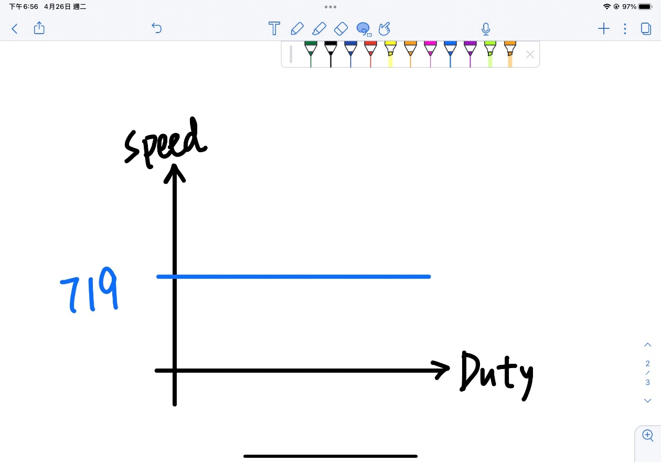

實驗1-2

0X0050

0X0100

0X0150

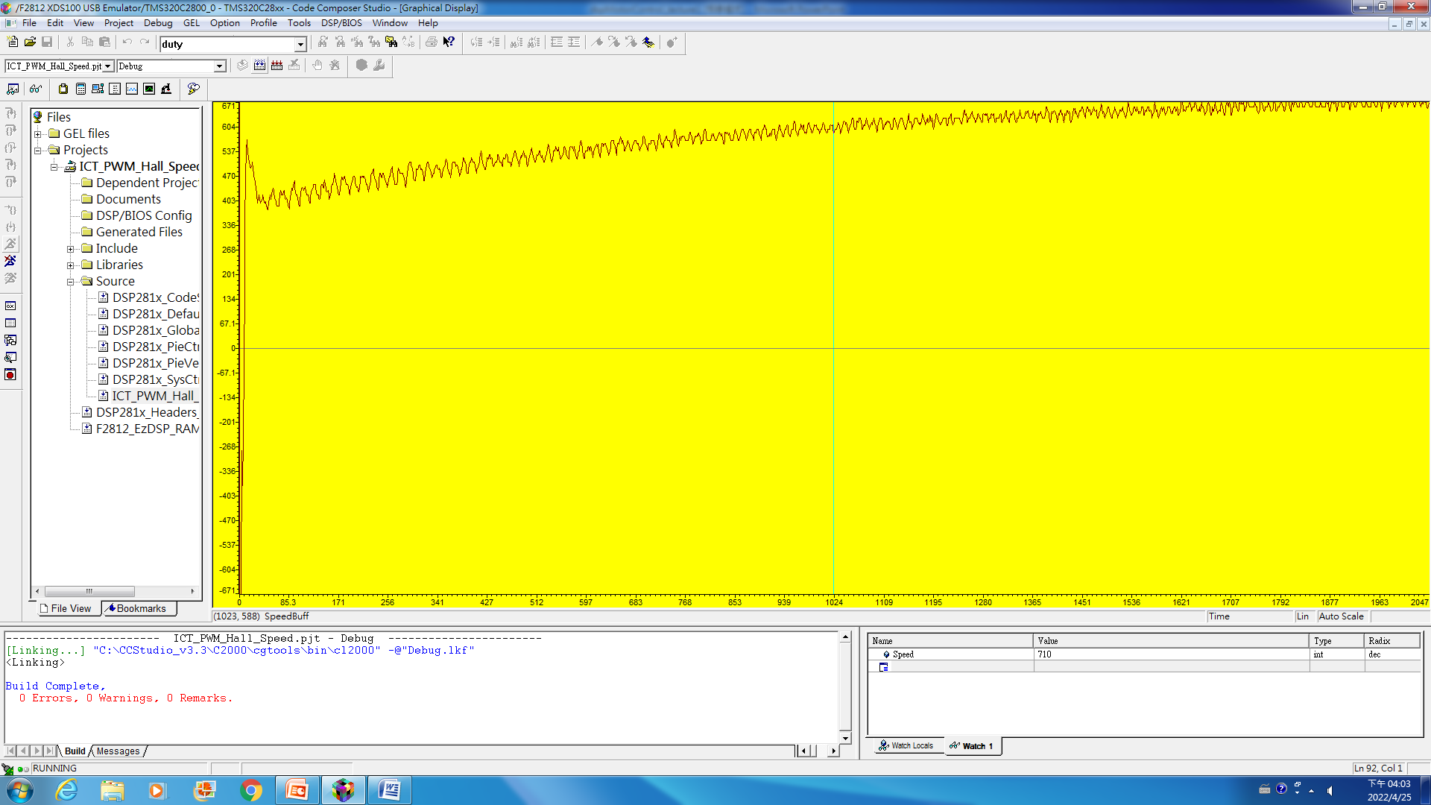

0X0200

0X0250

1. 心得報告

這次的BLDC實驗，因為我上周與確診者接觸需進行自主隔離，無法實際到教室上課，但也感謝同組的組員能幫忙完成這次的實驗，同時幫我介紹了這次的實驗內容；感謝助教在課餘時間回答我的問題，也希望剩下兩周的BLDC馬達實驗可以學到更多東西。